***Практическая работа № 10***

***Проектирование посадочной страницы***

1. Создайте свой лендинг вручную или в <http://ru.wix.com>

Рекомендации по содержанию:

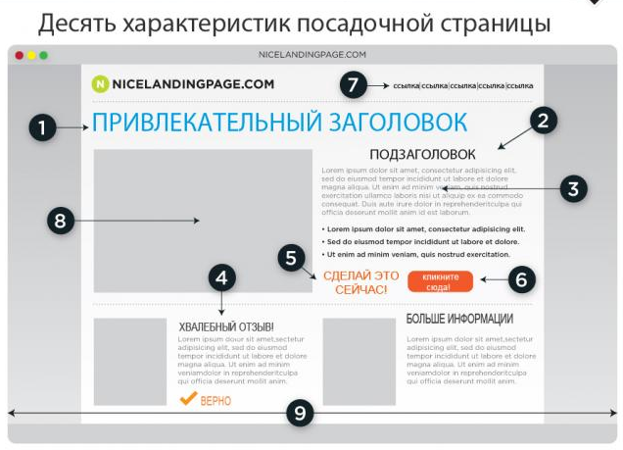

Характеристики областей смотри ниже.

